Министерство науки и высшего образования Российской Федерации Федеральное государственное автономное образовательное учреждение высшего образования **«Уральский федеральный университет имени первого президента России Б. Н. Ельцина»**

ОТЧЁТ  
По лабораторной работе № 3  
Дисциплина База Данных

Выполнил: Погирейчик А.А.

Группа: АТ-16

Преподаватель: Тарасьев А.А.

**ЛАБОРАТОРНАЯ РАБОТА №3**

**СВЯЗЫВАНИЕ ТАБЛИЦ**

**Цель работы:**

Обеспечить целостность данных

**Задание**

Заполнить базу данных данными

**примечание:** скрипт изначально изменен под postgresql

**Ход работы:**

**Заполнение таблиц начальными данными**

Для заполнения таблиц предоставленным скриптом открываем query tool и копируем туда скрипт.

при попытке запуска скрипта получим ошибку (Рис. 1)

Рис. 1

ошибка возникла из за того что в для not null столбца pubdate вводится null значение. Для решения данной проблемы убираем not null.

Далее возникает ошибка связанная с тем что создается строка в titleauthor со значением cтолбца title_id для foreign key отсутствующем в title . Решим проблему удалив строки с некорректными данными

**Добавление данных в таблицу запросом**

Создадим и выполним запрос на копирование всех данные об авторах из UT (Рис. 2)

Рис. 2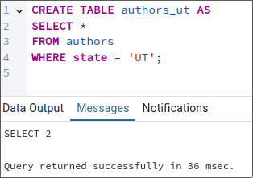

Далее попытаемся вставить эти данные обратно через запрос и получим ошибку (Рис. 3)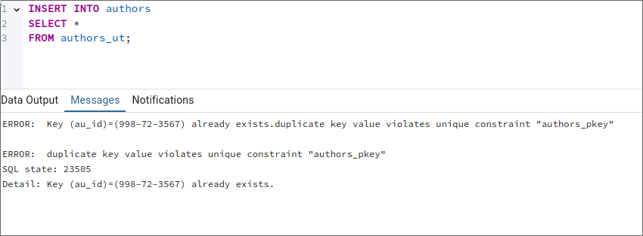

Рис. 3

Ошибка связана с тем что au_id это primary key и он не должен дублироваться. Проблема решается генерацией нового au_id (Рис. 4)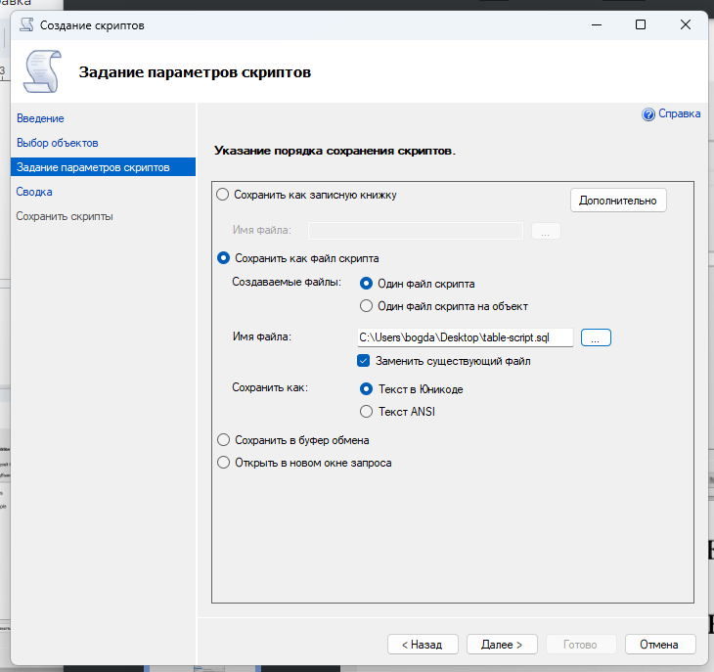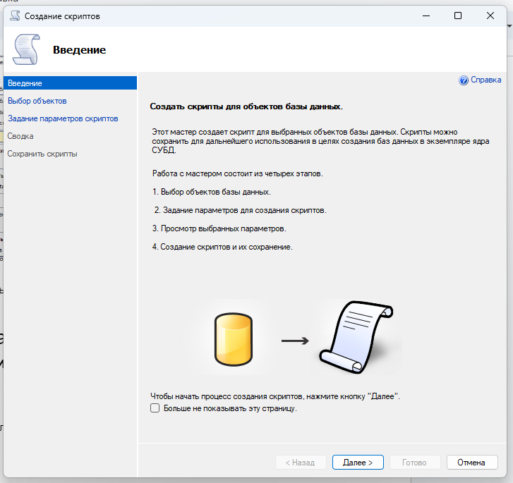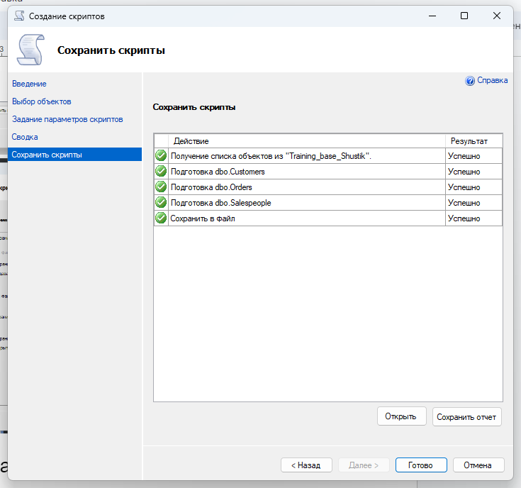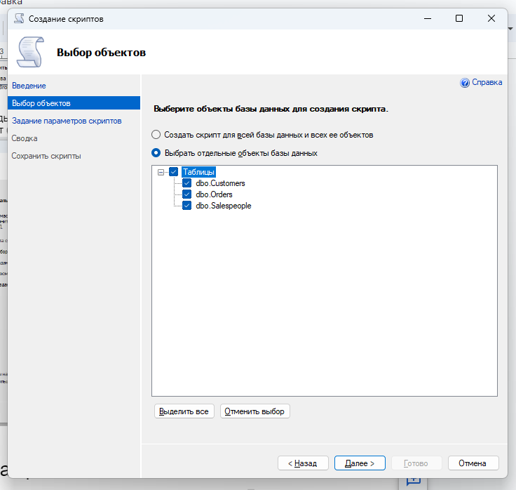

Рис. 4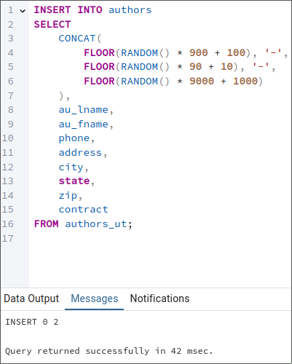

**Вывод значений всех таблиц через запрос:**

Для вывода всех значений из 4 таблиц напишем sql запрос который будет всё правильно соединять (Рис. 5)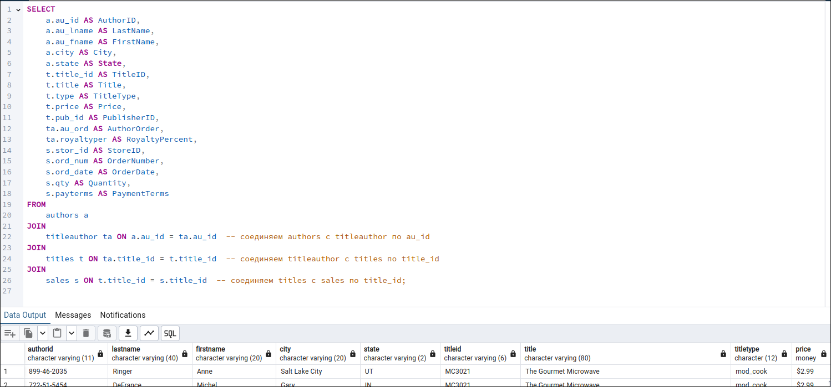

**Индивидуальное задание:  
вариант 1**

Для начала добавим авторов в таблицу authors. Предположим, что для С.Каратыгина и А.Тихонова выбраны следующие данные:

С.Каратыгин (au_id: 123-45-6789), телефон: +79521115205, адрес: 'Москва', почтовый индекс: '12345', контракт: TRUE

А.Тихонов (au_id: 987-65-4321), телефон: UNKNOWN, адрес: 'Питер', почтовый индекс: '54321', контракт: TRUE

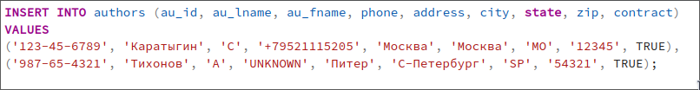

Теперь добавим книгу "Работа в Visual FoxPro на примерах" с годом издания 2000 в таблицу titles. Используем произвольную дату публикации (например, 15 июня 2000 года).



Затем создадим записи в таблице titleauthor, чтобы установить связь между книгой и авторами. Пусть это будет книга с title_id = 'RF2000', и у нас будет два автора: С.Каратыгин и А.Тихонов.

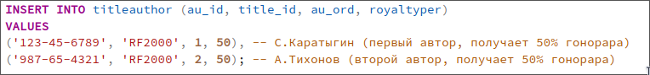

Теперь добавим несколько записей о продажах книги "Работа в Visual FoxPro на примерах". Предположим, что книга была продана в два разных магазина:

В магазине с идентификатором STORE1, количество проданных экземпляров: 100.

В магазине с идентификатором STORE2, количество проданных экземпляров: 150.

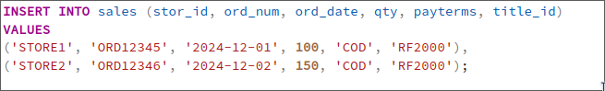

**Вывод:**

В процессе выполнения лабораторной работы мы научились работать с базами данных и выполнять операции связывания таблиц, что позволяет обеспечить целостность данных. Мы научились использовать SQL-запросы для добавления, изменения и удаления данных в различных таблицах, а также решать ошибки, связанные с нарушением целостности, такие как уникальность значений и соответствие внешних ключей. Также мы практиковались в добавлении новых записей с учетом связей между таблицами, например, создание записей о книгах, авторах и их продажах с учетом нормализации данных.